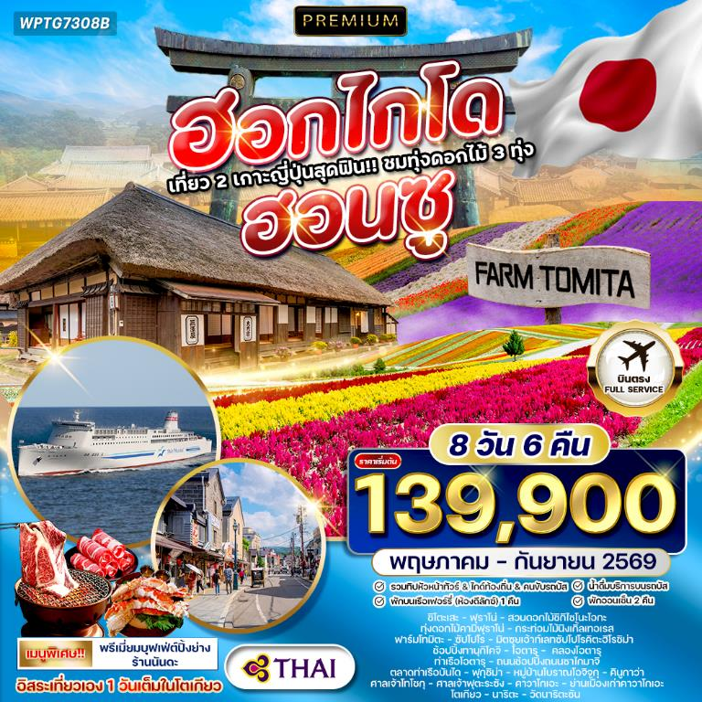

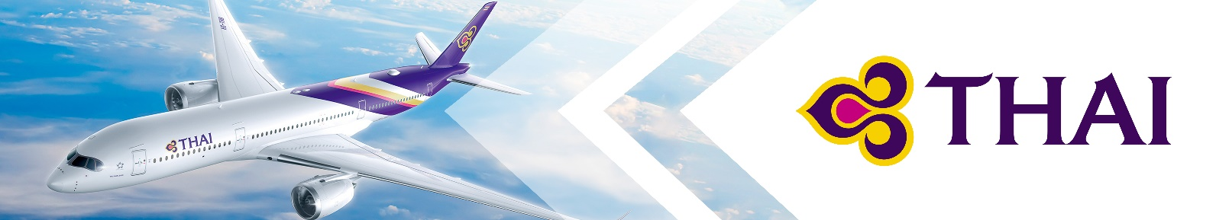

วันแรกของการเดินทาง
กรุงเทพฯ
20.30 น. สมาชิกทุกท่านพร้อมกัน ณ ท่าอากาศยานสุวรรณภูมิ อาคารผู้โดยสารขาออกระหว่างประเทศชั้น 4 เจ้าหน้าที่ บริษัทฯ คอยอำนวยความสะดวกเช็คอินให้แก่ท่าน
23.45 น. ออกเดินทางสู่ เมืองซับโปโร ประเทศญี่ปุ่น โดยสายการบินไทย เที่ยวบินที่ TG670 (เสิร์ฟอาหารบนเครื่อง)
วันที่สองของการเดินทาง
ชิโตะเสะ – ฟุราโน่ – สวนดอกไม้ชิกิไซโนะโอกะ - ทุ่งดอกไม้คามิฟุราโน่
กระท่อมไม้นิงเกิ้ลเทอเรส - พักออนเซ็น
08.30 น. เดินทางถึงสนามบินชิโตเสะ เกาะฮอกไกโด ประเทศญี่ปุ่น เป็นสนามบินหลักของเกาะฮอกไกโด ตั้งอยู่ห่างจากเมืองซัปโปโรประมาณ 50 กิโลเมตร เป็นสนามบินที่ใหญ่ที่สุดของเกาะฮอกไกโดและเป็นสนามบินที่มีคนพลุกพล่านเป็นอันดับ 5 ของประทศญี่ปุ่น หลังจากผ่านขั้นตอนของกรมศุลกากรเรียบร้อยแล้ว (เวลาท้องถิ่นที่ประเทศญี่ปุ่นเร็วกว่าประเทศไทย 2 ชั่วโมง)
นำทุกท่านเดินทางสู่ ฟุราโน่ เป็นเมืองที่อยู่ใจกลางเกาะฮอกไกโด เมืองฟุราโน่ขึ้นชื่อเรื่องทัศนียภาพชนบทอันงดงามและน่ารื่นรมย์ ช่วงเวลาที่ดีที่สุดในการเที่ยวชมคือเดือนกรกฎาคม ซึ่งเป็นช่วงที่ทุ่งลาเวนเดอร์ บานสะพรั่ง และในช่วงฤดูหนาวฟุราโนะจะกลายเป็นรีสอร์ทสกีที่อีกหนึ่งเมืองที่นิยมมาเล่นสกีมากที่สุด
เที่ยง บริการอาหารกลางวัน ณ ภัตตาคาร
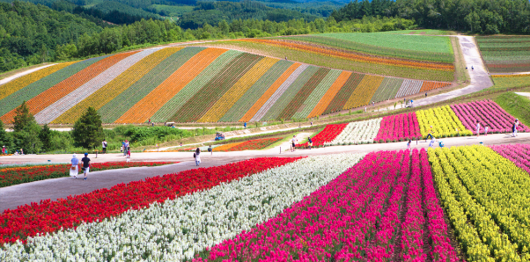
บ่าย นำท่านเข้าชม สวนดอกไม้ชิกิไซโนะโอกะ เป็นสวนดอกไม้กลางเนินเขาแบบพาโนราม่า เป็นอีกหนึ่งสถานที่ที่ยอดนิยมที่สุดในฮอกไกโด ซึ่งที่นี่เต็มไปด้วยดอกไม้หลากหลายสีที่เรียงตัวเป็นลายสวยงามสุดสายตา มีทั้งสีแดง เหลือง ม่วง ชมพู และส้ม จนได้รับได้รับฉายาว่า “เนินสายรุ้ง” ที่แห่งนี้มีพรมดอกไม้นานาพันธ์ เช่น ลาเวนเดอร์, ป็อปปี้, ดาวเรือง, ซัลเวีย, ลูปิน, คอสมอส (ดอกไม้แต่ละชนิดเปลี่ยนตามฤดูกาล)
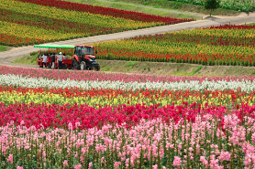
จากนั้นนำทุกท่านเข้าชม ทุ่งดอกไม้คามิฟุราโน่ อยู่กลางเนินเขาฟุราโน่ที่งดงามด้วยภูมิทัศน์ทุ่งดอกไม้เรียงสวยงามตามธรรมชาติ รายล้อมด้วยเทือกเขาโทคาจิ ทำให้ที่นี่เป็นหนึ่งในมุมชมดอกไม้ที่สวยที่สุดของฮอกไกโด ที่นี่จะเจอกับทุ่งลาเวนเดอร์ ช่วงเดือนมิถุนายน-ปลายกรกฎาคม (ขึ้นอยู่กับสภาพอากาศ) ส่วนดอกไม้หลากสีจะพบตั้งแต่เดือนพฤษภาคม-กันยายน (ขึ้นอยู่กับฤดูกาล)
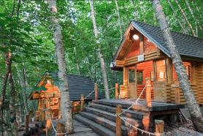
นำทุกท่านเดินชม กระท่อมไม้นิงเกิ้ลเทอเรส กระท่อมไม้แห่งนี้เป็นหมู่บ้านเล็กๆที่อยู่ท่ามกลางป่าเมืองฟุราโน่ ซึ่งเป็นกระท่อมไม้ที่เรียงรายกันตามทางเดิน และแต่ละหลังเป็นร้านค้างานฝีมือท้องถิ่น เช่น งานไม้ งานเซรามิก งานแกะสลัก และของที่ระลึกต่างๆ หากเป็นช่วงในฤดูหนาว บรรยากาศของที่นี่โรแมนติกขึ้นเนื่องจากมีหิมะปกคลุมและมีแสงไฟประดับสว่าง ทำให้ที่นี่ดูเหมือนหลุดเข้าไปในโลกแห่งเทพนิยาย และจากนั้นนำท่านเดินทางเข้าสู่ที่พัก
ค่ำ บริการอาหารมื้อค่ำ ณ โรงแรม
ที่พัก Shin Furano Prince Hotel หรือเทียบเท่า (โรงแรมระดับ 4 ดาว)
(ให้ท่านสัมผัสแช่น้ำแร่ ออนเซ็น) โรงแรมที่นำเสนอเป็นโรงแรมเสนอเบื้องต้นเท่านั้น ชื่อโรงแรมที่ท่านพักทางบริษัทจะทำการแจ้งพร้อมใบนัดหมาย 5-7 วันก่อนเดินทาง ขอสงวนสิทธิ์ในการปรับเปลี่ยนที่พัก ไปพักเมืองใกล้เคียงกรณีติดงานแฟร์หรือมีเทศกาล
วันที่สามของการเดินทาง
ฟาร์มโทมิตะ – ซัปโปโร – มิตซุยเอ้าท์เลทซัปโปโรคิตะฮิโรชิม่า
ช้อปปิ้งทานุกิโคจิ - พิเศษ! บุฟเฟ่ต์ Nanda
เช้า บริการอาหารมื้อเช้า ณ โรงแรมที่พัก
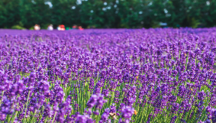
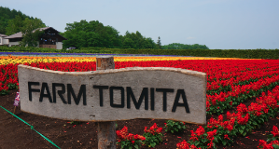
นำท่านเข้าชม ฟาร์มโทมิตะ เป็นสวนดอกไม้ระดับตำนานแห่งเมืองฟุราโน่ ที่นี่ถือเป็น “กำเนิดลาเวนเดอร์ของฮอกไกโด” และเป็นหนึ่งในฟาร์มทุ่งดอกไม้ที่มีชื่อเสียงที่สุดในประเทศญี่ปุ่น ด้วยทุ่งลาเวนเดอร์สีม่วงที่ทอดยาวคู่กับทุ่งดอกไม้ 7 สีที่โด่งดังมากๆ
นำทุกท่านเดินทางสู่ ซัปโปโร เป็นเมืองหลวงของภูมิภาคฮอกไกโด และมีพื้นที่ขนาดใหญ่เป็นอันดับ 5 ของประเทศญี่ปุ่น ในช่วงสมัยเริ่มต้นยุคเมจิมีการพัฒนาฮอกไกโด ทำให้ซัปโปโรได้รับเลือกให้เป็นศูนย์กลางการบริหารภูมิภาคเป็นไปตามคำแนะนำของผู้เชี่ยวชาญชาวต่างชาติ ดังนั้นซัปโปโรจึงสร้างขึ้นบนพื้นฐานของระบบแบบอเมริกาเหนือ ซัปโปโรมีชื่อเสียงระดับโลกในปีค.ศ. 1972 คือช่วงจัดแข่งขันกีฬาโอลิมปิกเกมส์ฤดูหนาวที่นี่ และเป็นเมืองที่รู้จักกันดีในการจัดเทศกาลหิมะ ราเมน และเบียร์
เที่ยง บริการอาหารกลางวัน ณ ภัตตาคาร
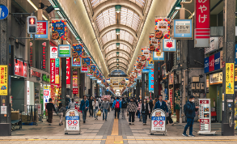
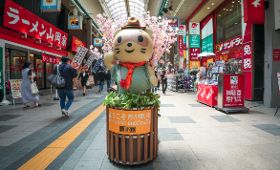
บ่าย ให้ท่านได้อิสระช้อปปิ้ง มิตซุยเอ้าท์เลทซัปโปโรคิตะฮิโรชิม่า ตั้งอยู่ที่เมือง Kita-Hiroshima ชานเมืองทิศตะวันออกของซัปโปโรที่ โดยห้างสรรพสินค้าของที่นี่จะเป็นรูปแบบ outlet mall เนื่องจากที่นี่ขึ้นชื่อว่าเป็นoutlet mall ที่มีขนาดใหญ่ที่สุดในฮอกไกโด ที่นี่มีทั้งแบรนด์ภายในประเทศรวมไปถึงแบรนด์ต่างประเทศ ซึ่งภายในห้างมีร้านค้าแบรนด์ต่างๆกว่า 128 ร้าน รวมถึงร้านค้าปลอดภาษี จากนั้นให้ท่านช้อปปิ้ง ถนนสายช้อปปิ้งทานุกิโคจิ ที่นี่เป็นแหล่งช้อปปิ้งที่อยู่ใจกลางเมืองซัปโปโร ถนนช้อปปิ้งมีความยาวประมาณ 900 เมตร มีหลังคาคลุมตลอดทาง สามารถเดินช้อปปิ้งได้ทุกฤดู ตลอดเส้นทางช้อปปิ้งของที่นี่จะเต็มไปด้วยร้านค้า แบรนด์ญี่ปุ่น ร้านของฝาก เครื่องสำอาง เสื้อผ้า ร้านอาหาร และขนมท้องถิ่นชื่อดัง
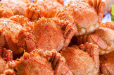
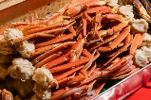
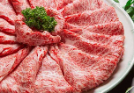
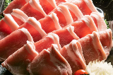

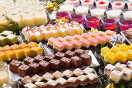
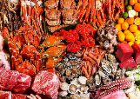
ค่ำ บริการอาหารมื้อค่ำ ณ ภัตตาคาร (พิเศษ !! บุฟเฟ่ต์ปิ้งย่างพรีเมี่ยม Nanda รวมเครื่องดื่มแอลกอฮอลล์ไม่อั้น)

ที่พัก Keio Plaza Hotel Sapporo หรือเทียบเท่า (โรงแรมระดับ 4 ดาว)
(ใกล้แหล่งช้อปปิ้ง) โรงแรมที่นำเสนอเป็นโรงแรมเสนอเบื้องต้นเท่านั้น ชื่อโรงแรมที่ท่านพักทางบริษัทจะทำการแจ้งพร้อมใบนัดหมาย 5-7 วันก่อนเดินทาง ขอสงวนสิทธิ์ในการปรับเปลี่ยนที่พัก ไปพักเมืองใกล้เคียงกรณีติดงานแฟร์หรือมีเทศกาล
วันที่สี่ของการเดินทาง
โอตารุ - คลองโอตารุ - ถนนช้อปปิ้งถนนซาไกมาจิ - ท่าเรือโอตารุ
พักบนเรือเฟอร์รี่เพื่อไปนีงาตะ
เช้า บริการอาหารมื้อเช้า ณ โรงแรมที่พัก
นำท่านเดินทางสู่ โอตารุ เป็นเมืองที่มีเสน่ห์และมีประวัติศาสตร์ยาวนาน เมืองนี้อยู่ไม่ไกลจากเมืองซัปโปโร ที่นี่เต็มไปด้วยโกดังอิฐแดงแบบยุโรป จากนั้นนำทุกท่านชม คลองโอตารุ สมัยก่อนเดิมที่นี่เป็นที่ขนส่งสินค้า ปัจจุบันคลองถูกปรับปรุงเป็นทางเดินเลียบริมคลอง พร้อมอาคารเก่าแบบยุโรปที่ดัดแปรงเป็นร้านค้า และร้านกาแฟ สามารถเดินถ่ายรูปชมบรรยากาศโรแมนติกได้จากที่นี่
เที่ยง บริการอาหารกลางวัน ณ ภัตตาคาร
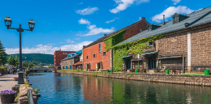
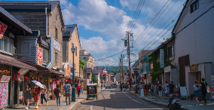
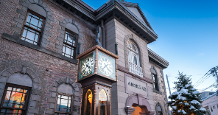
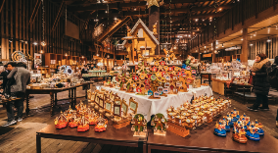
บ่าย ให้ทุกท่านเดินชม ถนนซาไกมาจิ เป็นถนนเก่าแก่ที่ยังคงสภาพเดิมในยุดเมจิที่ยังสวยงามเหมือนเดิม สองข้างทางเรียงรายด้วยร้านขนมชื่อดัง และในย่านนี้มีร้านที่โด่งดังในเมืองโอตารุคือ ร้านกล่องดนตรีโอตารุ เป็นพิพิธภัณฑ์และเป็นร้านค้าจำหน่ายกล่องดนตรี ภายในอาคารตกแต่งด้วยบรรยากาศย้อนยุคสไตล์ยุโรป จัดแสดงกล่องดนตรีนับพันแบบจากทั่วโลก ที่นี่สามารถซื้อเป็นของฝากหรือสามารถทดลองประดิษฐ์กล่องดนตรีด้วยตัวเอง ที่นี่เป็นอีกหนึ่งจุดที่เต็มไปด้วยความโรแมนติกและเสน่ห์ของเมืองโอตารุ
จากนั้นนำท่านเดินทางสู่ ท่าเรือโอตารุ เพื่อให้ท่านได้เปิดประสบการณ์ ล่องเรือเฟอร์รี่ชินนิฮงไก (Shin Nihonkai Ferry) เรือจะค่อยๆออกจากท่าเรือ เพื่อพาทุกท่านมุ่งสู่ทะเลญี่ปุ่น ทุกท่านสามารถออกมาที่ดาดฟ้าเพื่อชมวิวเมืองโอตารุที่ค่อยๆเลือนหายไปด้านหลังระหว่างเดินทางออกจากฝั่ง ค่ำคืนบนเรือเต็มไปด้วยแสงไฟสลัวๆในเลานจ์ และได้ชมดาวบนท้องฟ้าที่สะท้อนกับผิวน้ำอย่างโรแมนติก หมายเหตุ : ไม่รวมค่ากิจกรรมต่างๆบนเรือ
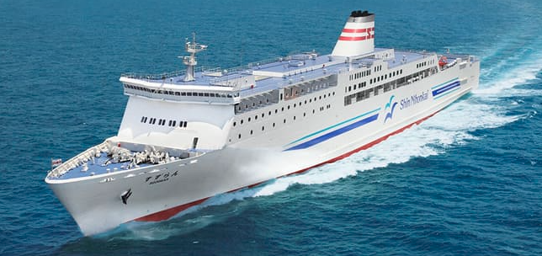
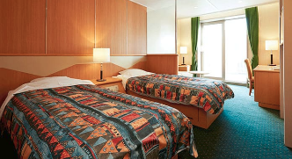
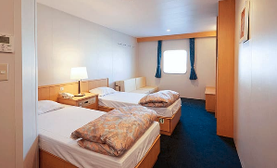
ค่ำ บริการอาหารมื้อค่ำ ณ ห้องอาหารบนเรือ
ที่พัก Shin Nihonkai Ferry หรือเทียบเท่า (พักบนเรือเฟอร์รี่ 1 คืน)
โรงแรมที่นำเสนอเป็นโรงแรมเสนอเบื้องต้นเท่านั้น ชื่อโรงแรมที่ท่านพักทางบริษัทจะทำการแจ้งพร้อมใบนัดหมาย 5-7 วันก่อนเดินทาง ขอสงวนสิทธิ์ในการปรับเปลี่ยนที่พัก ไปพักเมืองใกล้เคียงกรณี ติดงานแฟร์หรือมีเทศกาล
วันที่ห้าของการเดินทาง
ตลาดท่าเรือบันได – ฟุกุชิม่า - หมู่บ้านโบราณโอจิจูกุ – คินูกาว่า - พักออนเซ็น
เช้า บริการอาหารมื้อเช้า ณ ห้องอาหารบนเรือ
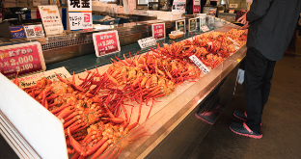
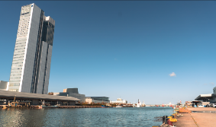
นำทุกท่านเดินทางสู่ (โดยรถบัส) ตลาดท่าเรือบันได ที่นี่เป็นแหล่งรวมอาหารทะเลสด และสินค้าพื้นเมืองของนีงาตะ
นำท่านเดินทางสู่ ฟุกุชิมะ เป็นจังหวัดที่ใหญ่ของทางภูมิภาคโทโฮคุ ที่เต็มไปด้วยธรรมชาติ ประวัติศาสตร์ซามูไร และวิถีชนบทญี่ปุ่น
เที่ยง บริการอาหารมื้อกลางวัน ณ ภัตตาคาร
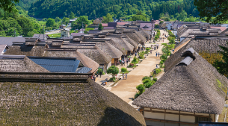
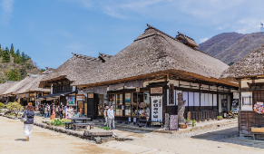
บ่าย นำทุกท่านชม หมู่บ้านโบราณโอจิจูกุ เป็นเมืองบนเส้นทางการค้าอาอิซุนิชิไคโดะ(Aizu-Nishi Kaido trade route) ซึ่งเชื่อมต่อเมืองอิซุกับนิกโก้ในช่วงสมัยเอโดะ ปัจจุบันนี้บ้านสไตล์ญี่ปุ่นแบบมุงหลังคายังคงรักษาไว้เป็นอย่างดี และดัดแปลงเป็นร้านค้า ร้านอาหาร และบ้านพักแบบโฮมสเตย์ต่างๆ อาหารยอดนิยมคือบะหมี่โซบะ และปลาเทร้าต์ย่าง อาคารรัฐบาลเก่าฮอนจิน ตั้งอยู่บนถนนสายหลักของเมือง ซึ่งเป็นพิพิธภัณฑ์เปิดให้ประชาชนเข้าชมรูปแบบการตกแต่งภายในแบบดั้งเดิมสมัยเอโดะ และชมนิทรรศการคอลเลกชั่นจานชาม เสื้อผ้า และสิ่งของอื่นๆมากมาย
จากนั้นนำท่านเดินทางสู่ นิกโก้ เป็นเมืองมรดกโลกที่โอบล้อมด้วยขุนเขาและผืนป่าโบราณ ที่เป็นเสน่ห์แบบดั้งเดิมของชาวญี่ปุ่น
ค่ำ บริการอาหารกลางวัน ณ โรงแรม
ที่พัก Kinugawa Plaza Hotel หรือเทียบเท่า (โรงแรมระดับ 4 ดาว)
(ให้ท่านสัมผัสแช่น้ำแร่ ออนเซ็น) โรงแรมที่นำเสนอเป็นโรงแรมเสนอเบื้องต้นเท่านั้น ชื่อโรงแรมที่ท่านพักทางบริษัทจะทำการแจ้งพร้อมใบนัดหมาย 5-7 วันก่อนเดินทาง ขอสงวนสิทธิ์ในการปรับเปลี่ยนที่พัก ไปพักเมืองใกล้เคียงกรณีติดงานแฟร์หรือมีเทศกาล
วันที่หกของการเดินทาง
ศาลเจ้าโทโชกุ – ศาลเจ้าฟุตะระซัง - คาวาโกเอะ - ย่านเมืองเก่าคาวาโกเอะ - โตเกียว
เช้า บริการอาหารมื้อเช้า ณ โรงแรมที่พัก
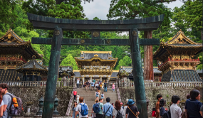
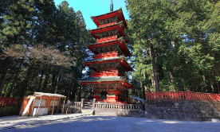
นำท่านสักการะ ศาลเจ้าโทโชกุ เป็นศาลเจ้าที่งดงามที่สุดแห่งหนึ่งของประเทศญี่ปุ่น และเป็นที่อยู่อาศัยของโชกุนผู้ยิ่งใหญ่ โทกุงาวะ อิเอยาสึ ที่นี่มีร่มเงาด้วยป่าสนซีดาร์ที่มีอายุกว่า 400 ปีเรียงรายสองข้างทาง บรรยากาศสงบ และศักดิ์สิทธิ์มาก อาคารศาลเจ้าแห่งนี้เป็นงานแกะสลักที่ประณีต เพราะที่นี่ตกแต่งด้วยทองคำ แกะสลักด้วยลวดลายวิจิตรแบบหรูหรา ซึ่งเป็นเอกลักษณ์ของตระกูลโทกุงาวะ จากนั้นนำท่านสักการะ ศาลเจ้าฟุตะระซัง เป็นศาลเจ้าศักดิ์สิทธิ์คู่เมืองนิกโก้ ตั้งอยู่ท่ามกลางธรรมชาติ และได้รับขึ้นทะเบียนมรดกโลกยูเนสโก้ ร่วมกับศาลเจ้าโทโชกุ ศาลเจ้าฟุตะระซังสร้างขึ้นเมื่อปี ค.ศ.782 โดยโชโต โชนิน ผู้บุกเบิกนิกโก้ เป็นศาลเจ้าที่บูชาเทพเจ้าแห่งภูเขาศักดิ์สิทธิ์ 3 ลูกคือ ภูเขานับโต ภูเขานิโยโฮ และภูเขาทาโร ชาวญี่ปุ่นเชื่อว่าเทพเจ้าที่นี่ช่วยคุ้มครองเรื่อง ความปลอดภัย การเดินทาง ความรัก และความสมดุลของชีวิต
เที่ยง บริการอาหารมื้อกลางวัน ณ ภัตตาคาร
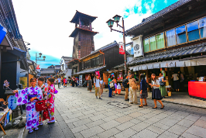
บ่าย นำท่านเดินทางสู่ คาวาโกเอะ เป็นเมืองโบราณสมัยเอโดะ จนมีฉายาว่า ลิตเติ้ลเอโดะ(Koedo) เป็นเมืองที่มีสเน่ห์ คาวาโกเอะจะมีถนนเส้นหลักชื่อ Kurazukuri มีอาคารบ้านเรือนสมัยก่อน ให้บรรยากาศเหมือนเดินอยู่ในเมืองเมื่อหลายร้อยปีก่อน ผู้คนจึงขนานนามเมืองแห่งนี้ว่าเอโดะน้อย หรือ Little Edo หรือ Koedo จากนั้นเดินทางสู่ โตเกียว เป็นเมืองหลวงของประเทศญี่ปุ่น เป็นเมืองศูนย์กลางของเศรษฐกิจ กรุงโตเกียวมีวัฒนธรรมที่ผสมผสานระหว่างความทันสมัยกับกลิ่นอายความดั้งเดิมได้อย่างลงตัว
ค่ำ บริการอาหารมื้อค่ำ ณ ภัตตาคาร
ที่พัก Keio Plaza Hotel Tokyo หรือเทียบเท่า (โรงแรมระดับ 4 ดาว)
โรงแรมที่นำเสนอเป็นโรงแรมเสนอเบื้องต้นเท่านั้น ชื่อโรงแรมที่ท่านพักทางบริษัทจะทำการแจ้งพร้อมใบนัดหมาย 5-7 วันก่อนเดินทาง ขอสงวนสิทธิ์ในการปรับเปลี่ยนที่พัก ไปพักเมืองใกล้เคียงกรณีติดงานแฟร์หรือมีเทศกาล
วันที่เจ็ดของการเดินทาง
อิสระเที่ยวเองตามอัธยาศัย 1 วัน (Free Day) หรือซื้อทัวร์เสริมสวนสนุกโตเกียวดิสนีย์แลนด์
หรือสวนสนุกโตเกียวดิสนีย์ซี
เช้า บริการอาหารมื้อเช้า ณ โรงแรมที่พัก
ให้ทุกท่านอิสระเที่ยวเองตามอัธยาศัย (เต็มวัน) หรือซื้อทัวร์เสริมสวนสนุกโตเกียวดิสนีย์แลนด์หรือโตเกียวดิสนีย์ซี (ไม่มีบริการรถบัสรับ-ส่ง)*กรณีเข้าสวนสนุกกรุณาสอบถามราคากับเจ้าหน้าฝ่ายขาย*
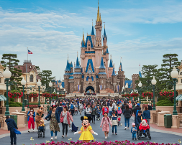
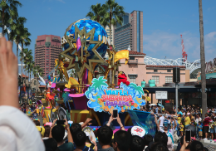
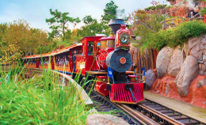
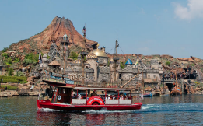
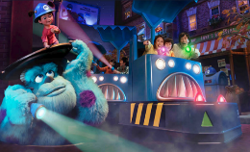
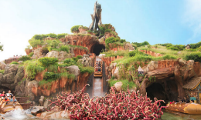
อิสระเที่ยวเองตามอัธยาศัย (เดินทางโดยรถไฟเอง) อาทิเช่นย่านช้อปปิ้งชิบูย่า ที่นี่เป็นศูนย์กลางของแฟชั่นและเทรนด์ของวัยรุ่นญี่ปุ่น ที่นี่เต็มไปด้วยแสงสี ป้ายโฆษณาขนาดใหญ่ และที่นี่มีคนพลุกพล่านตลอดทั้งวัน หรือซื้อทัวร์เสริมโตเกียวดิสนีย์แลนด์หรือโตเกียวดิสนีย์ซี สวนสนุกถูกสร้างขึ้นโดยบริษัทผลิตภาพยนตร์การ์ตูนวอลท์ดิสนีย์ เปิดให้บริการในปี 1983 ซึ่งเป็นสวนสนุกดิสนีย์แลนด์แห่งแรกที่สร้างขึ้นนอกประเทศสหรัฐอเมริกา ประกอบด้วยธีมหลัก 7 ธีม ได้แก่ World Bazaar ตั้งอยู่ประตูทางเข้าหลักที่ไปยังพาร์ค เป็นแหล่งช้อปปิ้งที่เรียงรายไปด้วยร้านค้า และร้านอาหาร พื้นที่แห่งนี้ออกแบบคล้ายยุคศตวรรษที่ 20 ของอเมริกา Tomorrow land ออกแบบเป็นพื้นที่นอกโลก และเทคโนโลยีต่างๆจากโลกอนาคต มีจุดที่น่าสนใจได้แก่ Space Mountain,Star Tours และ Buzz Lightyear’s AstroBlasters. Toontown เป็นย่านชานเมืองที่อยู่อาศัยของชาวตัวละครดิสนีย์ จะได้เข้าสำรวจบ้านของมิกกี้เม้าส์ ลงเล่นบนเรือเป็ดโดนัลดั๊ก บ้านต้นไม้ของชิปและเดลล์ และมีเครื่องเล่นรถไฟเหาะขนาดเล็กเหมาะสำหรับเด็กเล็ก Fantasyland สร้างเป็นสไตล์ภาพยนตร์การ์ตูนดิสนีย์แบบคลาสสิค เป็นที่ตั้งของปราสาทของซินเดอเรลล่า และยังมีตัวละครเทพนิยายอื่นๆ เช่น ปีเตอร์แพน สโนว์ไวท์ เมืองเล็กๆของวินนี่เดอะพูห์ เป็นต้น Critter Country เป็นบ้านของกระต่าย Br’er, สุนัขจิ้งจอก Br’er, หมี Br’er และตัวละครอื่นๆจากภาพยนตร์ดิสนีย์เรื่อง “Song of the South” และยังมีเครื่องเล่นล่องเรือแคนูบนแม่น้ำอเมริกาอีกด้วย Western land สร้างจำลองเมืองชายแดนทางทิศตะวันตกตามแนวแม่น้ำอเมริกา เป็นที่ตั้งของเครื่องเล่นรถไฟเหาะBig Thunder Mountain และมีเกาะ Tom Sawyer ตั้งอยู่กลางแม่น้ำ ปิดท้ายด้วย Adventure land สามารถผจญภัยไปกับการล่องเรือเข้าไปในป่า สำรวจบ้านต้นไม้ของครอบครัวสวิส(Swiss Family Treehouse) หรืออาจะนั่งรถไฟสายแม่น้ำตะวนตก และล่องเรือไปกับโจรสลัดในทะเลแคริบเบียน โตเกียว ดิสนีย์ซีได้รับแรงบันดาลใจในการออกแบบจากเทพนิยายและตำนานแห่งท้องทะเล จึงเหมาะสำหรับทุกเพศทุกวัย นอกจากมีเครื่องเล่นมากมายแล้ว ยังมีร้านอาหารที่เสิร์ฟทั้งอาหารคาวและหวานที่จัดแต่งจานในสไตล์ดิสนีย์ที่น่ารักและน่ากินอีกด้วย
การเที่ยวแนะนำให้เที่ยวตามโซนเพราะมีทั้งหมด 7 ธีม ได้แก่
- ท่าเรือเกาะเมดิเตอร์เรเนียน (Mediterranean Harbor): ตั้งอยู่ที่ทางเข้าของพาร์ค สร้างในสไตล์อิตาเลียน มีคลองเวนิสและเรือกอนโดล่า รวมถึงโรงแรม Tokyo DisneySea Hotel MiraCosta และมีการแสดงน้ำพุเป็นประจำทุกวัน
- เกาะลึกลับ (Mystery Island): ตั้งอยู่ภายในภูเขาไฟใจกลางพาร์ค คุณจะได้ผจญภัยไปกับการนั่งเรือดำน้ำของกัปตันนีโม่
- ทะเลสาบนางเงือก (Mermaid Lagoon): โลกใต้ท้องทะเลของนางเงือกน้อยแอเรียลและผองเพื่อนจากการ์ตูนเรื่องลิตเติ้ลเมอร์เมด พื้นที่นี้เหมาะสำหรับเด็กเล็ก
- ชายฝั่งอาราเบียน (Arabian Coast): โลกของอะลาดินและ 1001 อาหรับราตรี มีการแสดงมายากลโดยยักษ์วิเศษจินนี่ และการสำรวจไปกับซินแบด
- แม่น้ำเดลต้าที่สาบสูญ (Lost River Delta): ตั้งอยู่ท่ามกลางซากปรักหักพังของปิรามิดโบราณในป่ากลางอเมริกา มีเครื่องเล่นสไตล์อินเดียนาโจนส์และรถไฟเหาะตีลังกาที่น่าตื่นเต้น นอกจากนี้ยังเป็นสถานีรถรางที่สามารถนั่งไปยังส่วนต่างๆ ของพาร์คได้
- พอร์ทดิสคัฟเวอรี่ (Port Discovery): พื้นที่นี้มีรถไฟเหาะหลากหลายรูปแบบ มีน้ำพุ และน้ำวน Aquatopia ที่เป็นจุดน่าสนใจ
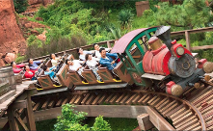
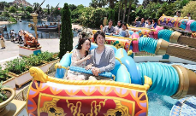
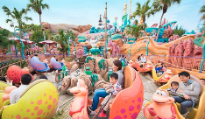
- อเมริกันวอเตอร์ฟร้อนท์ (American Waterfront): ท่าเรือรูปแบบอเมริกันช่วงศตวรรษที่ 20 เปิดให้บริการร้านอาหาร ร้านค้า โรงละคร และเครื่องเล่น Tower of Terror
ให้ท่านได้อิสระทานอาหารมื้อกลางวันและมื้อเย็นเอง เพื่อให้ท่านสะดวกในการท่องเที่ยว
ที่พัก Keio Plaza Hotel Tokyo หรือเทียบเท่า (โรงแรมระดับ 4 ดาว)
โรงแรมที่นำเสนอเป็นโรงแรมเสนอเบื้องต้นเท่านั้น ชื่อโรงแรมที่ท่านพักทางบริษัทจะทำการแจ้งพร้อมใบนัดหมาย 5-7 วันก่อนเดินทาง ขอสงวนสิทธิ์ในการปรับเปลี่ยนที่พัก ไปพักเมืองใกล้เคียงกรณีติดงานแฟร์หรือมีเทศกาล
วันที่แปดของการเดินทาง
นาริตะ – วัดนาริตะซัน - สนามบิน - กรุงเทพฯ
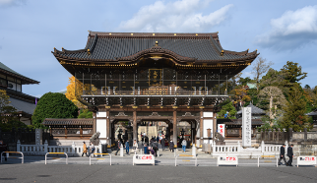
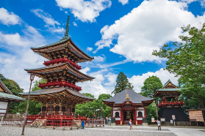
เช้า บริการอาหารมื้อเช้า ณ โรงแรมที่พัก
นำท่านเดินทางสู่ นาริตะ เป็นเมืองเล็กที่สงบในจังหวัดชิบะ แม้จะเป็นที่ตั้งของสนามบินนานาชาตินาริตะ แต่ตัวเมืองกลับอบอวลด้วยบรรยากาศญี่ปุ่นแบบดั้งเดิม จากนั้นนำท่านสักการะ วัดนาริตะซัง ชินโชจิ เป็นวัดที่เก่าแก่กว่า 1,000 ปีเป็นศูนย์รวมศรัทธาของชาวญี่ปุ่น ผู้คนนิยมมาขอพรเรื่องความปลอดภัย การเดินทาง และความสำเร็จในชีวิต ภายในวัดร่มรื่น สงบงาม และเต็มไปด้วยสถาปัตยกรรมแบบญี่ปุ่นแท้
เที่ยง บริการอาหารมื้อกลางวัน ณ ภัตตาคาร
14.00 น. นำท่านเดินทางสู่สนามบิน
17.25 น. ออกเดินทางสู่ กรุงเทพฯ โดยสายการบินไทย เที่ยวบินที่ TG677 (เสิร์ฟอาหารบนเครื่อง)
21.55 น. เดินทางถึง กรุงเทพฯ ...โดยสวัสดิภาพพร้อมความประทับใจ

*************** ญี่ปุ่น ฮอกไกโด ฮอนชู 8 วัน 6 คืน สายการบินไทย ***************

หมายเหตุ...โปรแกรมการเดินทางอาจเปลี่ยนแปลงได้ตามความเหมาะสม เนื่องจากสภาพ ลม ฟ้า อากาศ,การล่าช้าอันเนื่องมาจากสายการบิน และสถานการณ์ในต่างประเทศที่ทางคณะเดินทางในขณะนั้น เพื่อความปลอดภัยในการเดินทาง โดยบริษัทฯ ได้มอบหมายให้ หัวหน้าทัวร์ผู้นำทัวร์ มีอำนาจตัดสินใจ ณ ขณะนั้นทั้งนี้การตัดสินใจ จะคำนึงถึงผลประโยชน์ของหมู่คณะเป็นสำคัญ
อัตราค่าบริการ ญี่ปุ่นฮอกไกโด ฮอนชู 8 วัน TG
ช่วงเวลาการเดินทาง | ผู้ใหญ่พัก  ห้องละ 2 ท่าน | เด็กอายุต่ำกว่า 12 ปี  พักกับผู้ใหญ่ 1 ท่าน  (เด็กมีเตียง) | เด็กอายุต่ำกว่า 12 ปี  พักกับผู้ใหญ่ 2 ท่าน  (เด็กไม่มีเตียงเสริม ) | พักท่านเดียว / ห้อง  จ่ายเพิ่ม
30 พ.ค. – 06 มิ.ย. 69 | 139,900 | 139,900 | 139,900 | 39,900
13 – 20 มิ.ย. 69 | 139,900 | 139,900 | 139,900 | 39,900
27 มิ.ย. – 04 ก.ค. 69 | 139,900 | 139,900 | 139,900 | 39,900
11 – 18 ก.ค. 69 | 139,900 | 139,900 | 139,900 | 39,900
25 ก.ค. – 01 ส.ค. 69 | 139,900 | 139,900 | 139,900 | 39,900
08 – 15 ส.ค. 69 | 139,900 | 139,900 | 139,900 | 39,900
22 – 29 ส.ค. 69 | 139,900 | 139,900 | 139,900 | 39,900
05 – 12 ก.ย. 69 | 139,900 | 139,900 | 139,900 | 39,900
19 – 26 ก.ย. 69 | 139,900 | 139,900 | 139,900 | 39,900
ไม่เอาตั๋วเครื่องบินหัก 15,000 บาท
**คณะออกเดินทางได้เมื่อมีจำนวนผู้เดินทางครบ 10 ท่านเท่านั้น**

คำเตือน ! เรื่องการทิ้งขยะในประเทศญี่ปุ่น
ประเทศญี่ปุ่นมีกฎระเบียบที่เข้มงวดมากเกี่ยวกับการทิ้งขยะ โดยเฉพาะขยะชิ้นใหญ่ เช่น กระเป๋าการเดินทาง เครื่องใช้ไฟฟ้า หรือสิ่งของขนาดใหญ่ต่างๆหากทิ้งเองโดยพลการ หรือไม่ปฏิบัติตามกฎหมาย จะถือเป็นการทิ้งขยะผิดกฎหมาย ซึ่งมีโทษปรับ เริ่มต้นที่ 20,000 เยนต่อชิ้น หรือมากกว่านั้น ขึ้นอยู่กับชนิดและขนาดของสิ่งของที่นำไปทิ้ง หากท่านใดมีความจำเป็นต้องทิ้งในระหว่างท่องเที่ยวในประเทศญี่ปุ่น กรุณาแจ้งไกด์หรือหัวหน้าทัวร์ล่วงหน้าเพื่อดำเนินการอย่างถูกต้องตามขั้นตอนกฎหมาย “เนื่องจากราคาค่าทิ้งขยะจะขึ้นอยู่กับขนาด ปริมาณ และข้อกำหนดของแต่ละเมืองหรือโรงแรม”

ประเภทห้องพักในโรงแรมประเทศญี่ปุ่น : ห้องพักแต่ละประเภทส่วนมากจะแยกกันคนละชั้น กรุณาทำความเข้าใจก่อนเดินทาง
- ทางโรงแรมส่วนใหญ่จัดห้องพักสำหรับสองท่าน เป็นพักเตียงคู่ (TWN) หรือเป็นประเภทห้องพักดับเบิ้ล (DBL) * ในกรณีนี้ จะขึ้นอยู่กับประเภทห้องพักของโรงแรมนั้นๆ *
- กรณีโรงแรมประเภทเรียวกัง จะเป็นห้องพักสไตล์ Japanese Style (แบบฟูก) หรือสไตล์ Western (เตียง)
* ขึ้นอยู่กับการจัดการของทางโรงแรม *
- กรณีเข้าพัก 3 ท่านต่อห้อง (ห้องพักเตียงคู่+ที่นอนเสริม) ท่านต้องยอมรับในพื้นที่ที่จำกัดของห้องพัก
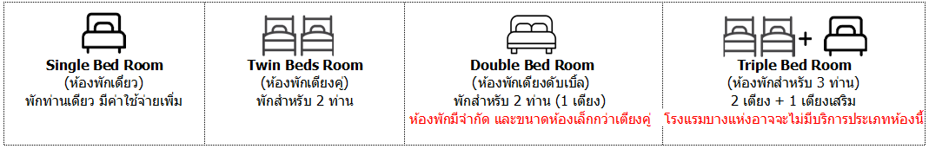
- กรณีเข้าพักเดี่ยว 1 ท่าน SGL (1 เตียง) หากวันเข้าพักห้องพัก 1 เตียงไม่เพียงพอ ทางโรงแรมอาจจัดห้องพัก 2 เตียงให้สำหรับท่านเข้าพัก 1 ท่าน
อัตราค่าบริการนี้รวม
- ค่าตั๋วเครื่องบินไป-กลับ กรุงเทพฯ-ชิโตเซะ // นาริตะ-กรุงเทพฯ สายการบินไทย (น้ำหนักกระเป๋า 23 กิโลกรัม)
- ค่ารถปรับอากาศนำเที่ยวตามระบุไว้ในรายการ พร้อมคนขับรถที่ชำนาญเส้นทาง
- โรงแรมที่พักตามระบุหรือเทียบเท่าในระดับเดียวกัน และราคาโรงแรมจะปรับขึ้น 3-4 เท่าตัว หากวันเข้าพักตรงกับงานเทศกาล เทรดแฟร์หรือการประชุม ต่างๆ อันเป็นผลที่ทำให้ต้องมีการปรับเปลี่ยนที่พัก โดยคำนึงถึงความเหมาะสมเป็นหลัก
- ค่าอาหารที่ระบุในรายการ ให้ท่านได้เลิศรสกับอาหารท้องถิ่นของญี่ปุ่น
- ค่าประกันอุบัติเหตุในการเดินทางวงเงินท่านละ 1,000,000 บาท
- น้ำดื่มบนรถบัสวันละ 1 ขวด
- ค่าบริการนำทัวร์โดยมัคคุเทศก์ผู้มีประสบการณ์นำเที่ยวให้ความรู้ และคอยดูแลอำนวยความสะดวกตลอดการเดินทาง
- ค่าทิปไกด์ท้องถิ่น และคนขับรถ
- ค่าทิปหัวหน้าทัวร์จากเมืองไทย
อัตราค่าบริการนี้ไม่รวม
- ค่าภาษีมูลค่าเพิ่ม 7 % และค่าภาษีหัก ณ ที่จ่าย 3 % (กรณีที่ท่านต้องการใบกำกับภาษี)
- ค่าใช้จ่ายส่วนตัว อาทิ ค่าโทรศัพท์ , ค่าซักรีด , ค่าเครื่องดื่มและอาหารนอกเหนือจากที่ระบุในรายการ
- ค่าผกผันของภาษีน้ำมันที่ทางสายการบินแจ้งเปลี่ยนแปลงกะทันหัน
- ค่าวีซ่าท่องเที่ยวประเทศญี่ปุ่น กรณีผุ้เดินทางเป็นต่างชาติต้องขอวีซ่า

เงื่อนไขการสำรองที่นั่ง และการชำระเงิน
- กรุณาจองล่วงหน้าพร้อมชำระงวดแรก 40,000 บาท ก่อนการเดินทาง พร้อมส่งสำเนาหน้าหนังสือเดินทาง Passport มายังบริษัท และค่าใช้จ่ายส่วนที่เหลือกรุณาชำระก่อนการเดินทางไม่น้อยกว่า 14 วัน มิฉะนั้นจะถือว่าท่านยกเลิกการเดินทาง
- บริษัทฯขอสงวนสิทธิ์ยกเลิกการเดินทางก่อนล่วงหน้า 10 วัน ซึ่งจะเกิดขึ้นได้ก็ต่อเมื่อไม่สามารถทำกรุ๊ปได้อย่างน้อย 15 ท่าน ทางบริษัทฯ ยินดีคืนเงินให้ทั้งหมด หรือจัดหาคณะทัวร์อื่นให้ ถ้าท่านต้องการ
- บริษัทฯขอสงวนสิทธิ์ที่จะเปลี่ยนแปลงรายละเอียดบางประการในทัวร์นี้ เมื่อเกิดเหตุจำเป็น สุดวิสัย จนไม่อาจแก้ไขได้ และจะไม่รับผิดชอบใดๆ ในกรณีที่สูญหาย สูญเสียหรือได้รับบาดเจ็บ ที่นอกเหนือความ รับผิดชอบของหัวหน้าทัวร์และเหตุสุดวิสัยบางประการเช่น การนัดหยุดงาน ภัยธรรมชาติ การจลาจล ต่างๆ
- เนื่องจากรายการทัวร์นี้เป็นแบบเหมาจ่ายเบ็ดเสร็จ หากท่านสละสิทธิ์การใช้บริการใดๆตามรายการ หรือถูกปฏิเสธการเข้า และออกประเทศไม่ว่าในกรณีใดก็ตาม ทางบริษัทฯ ขอสงวนสิทธิ์ไม่คืนเงินในทุกกรณี
- เมื่อท่านได้ชำระเงินมัดจำหรือทั้งหมด ไม่ว่าจะเป็นการชำระผ่านตัวแทนของบริษัทฯ หรือชำระโดยตรงกับทางบริษัทฯ ทางบริษัทฯ จะขอถือว่าท่านรับทราบและยอมรับในเงื่อนไขต่างๆของบริษัทฯ ที่ได้ระบุไว้โดยทั้งหมด
- ทางบริษัทเริ่มต้น และจบ การบริการ ที่สนามบินสุวรรณภูมิ กรณีท่านเดินทางมาจากต่างจังหวัด หรือต่างประเทศ และจะสำรองตั๋วเครื่องบิน หรือพาหนะอย่างหนึ่งอย่างใดที่ใช้ในการเดินทางมาสนามบิน ทางบริษัทจะไม่รับผิดชอบค่าใช้จ่ายในส่วนนี้ เพราะเป็นค่าใช้จ่ายที่นอกเหนือจากโปรแกรมการเดินทางของบริษัท ฉะนั้นท่านควรจะให้กรุ๊ป FINAL 100% โดยมีเอกสารแจ้งการนัดหมายการเดินทางส่งไปถึงท่านเป็นที่เรียบร้อยแล้ว ท่านจึงสามารสำรองยานพาหนะได้
- ตั๋วเครื่องบินที่ใช้ในการเดินทางไม่สามารถ Refund หรือเลื่อนวันกลับ หรือเปลี่ยนแปลงการเดินทางได้ กรณีท่านจะกลับก่อนหรือเลื่อนวันเดินทางกลับ กรุณาติดต่อสอบถามเจ้าหน้าที่ก่อนการเดินทาง มิฉะนั้นท่านจะต้องซื้อตั๋วใหม่เองในกรณีไม่เดินทางไป และกลับตามโปรแกรมที่ท่านซื้อจากทางบริษัท เนื่องจากเป็นคุณสมบัตรของตั๋วที่ออกมาจากทางสายการบิน

เงื่อนไขการยกเลิก
- ยกเลิกก่อนการเดินทาง 30 วัน - คืนค่าใช้จ่ายทั้งหมด ยกเว้นกรุ๊ปที่เดินทางช่วงวันหยุด หรือเทศกาลที่ต้องการันตีมัดจำกับสายการบิน หรือ กรุ๊ปที่มีการการันตีค่ามัดจำที่พักโดยตรงหรือโดยการผ่านตัวแทนในประเทศ หรือต่างประเทศและไม่อาจขอคืนเงินได้
- ยกเลิกก่อนการเดินทางน้อยกว่า 14 - 29 วัน - เก็บค่าใช้จ่าย 50 % ของราคาทัวร์
- ยกเลิกก่อนการเดินทาง 1 - 15 วัน - เก็บค่าบริการทั้งหมด 100 %

*************** ญี่ปุ่น ฮอกไกโด ฮอนชู 8 วัน 6 คืน สายการบินไทย ****************

